【安全生产月】电动自行车安全指南，请查收！
升级一下锂电池换来超长续航？
换个大功率电机得到超强马力？
加装座位实现载人无忧？
一些销售、维修门店
以“可以拼改装”“升级‘小电驴’”为卖点
来吸引消费者

大家得注意了！
随意对电动自行车的零部件进行更换
未经授权和未经安全性能
检测、认证的情况下
对电动自行车进行配件添加
都属于非法拼改装的行为！
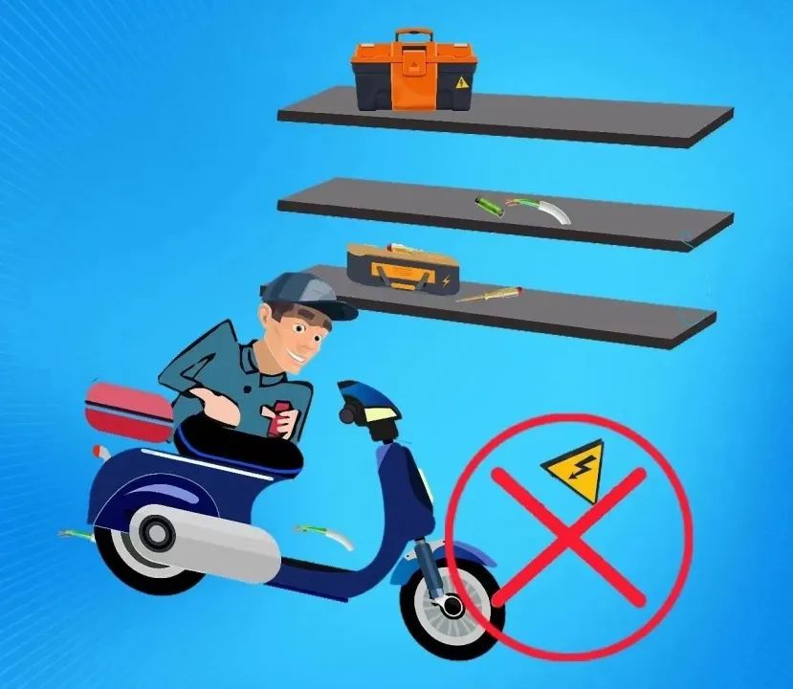

那么
常见的电动自行车
拼装、改装情形有哪些？
非法拼改装有怎样的危害？
如何识别非法拼改装？
这就来给大家科普一下~

常见的非法拼改装情形

篡改车速限值，新国标电动自行车最大车速限值为25km/h，改装后最大车速可达到60km/h；
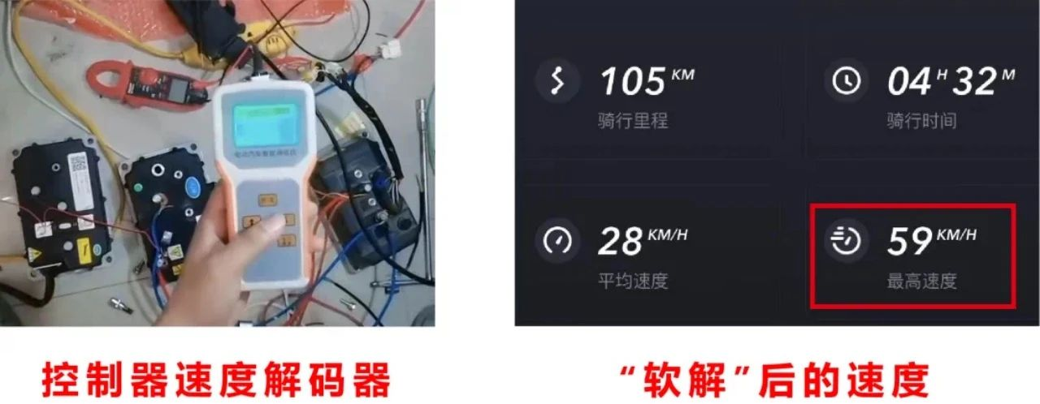

限速装置拆除，脚踏骑行设备移除；

预留扩展蓄电池接口，外设蓄电池托架，加装或更换不符合原车规定的蓄电池；
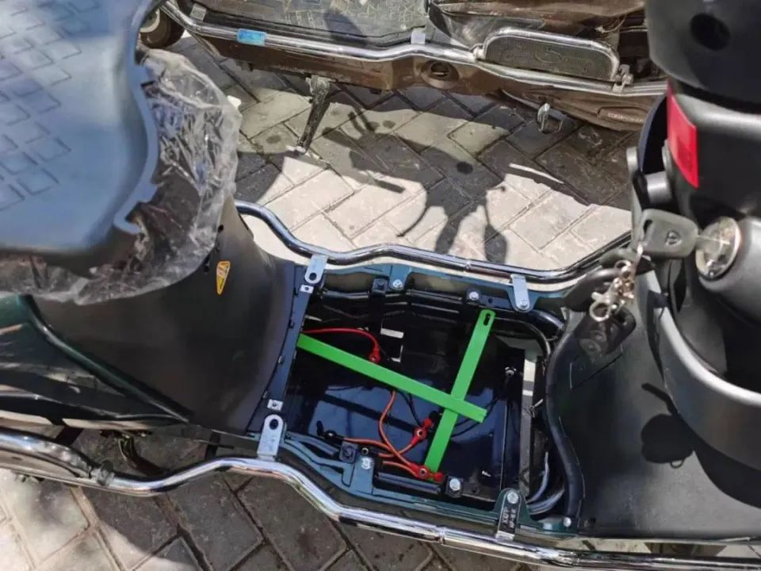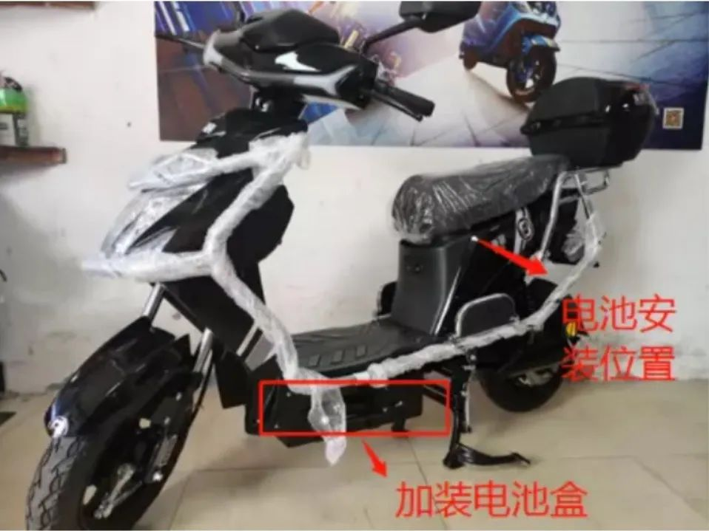

加装伞架、车篷等外部设施，影响电动车的操控性和稳定性；
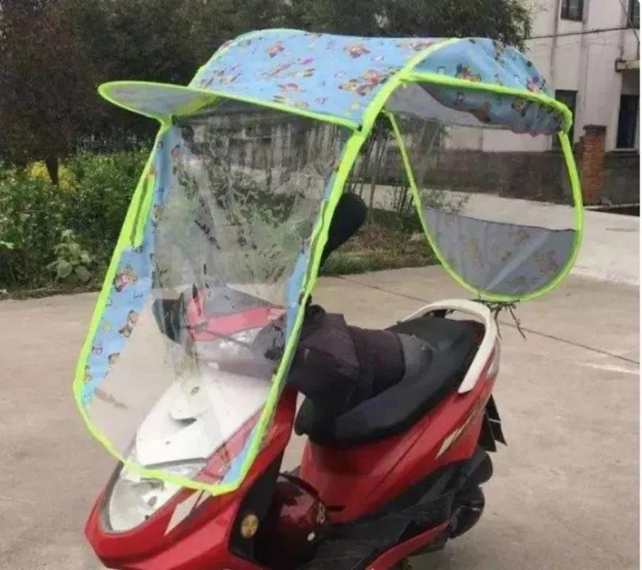

擅自喷涂或安装与特种车辆相似的标志、图案、警报器等，引起混淆和误解；

非法改装配件，如加长坐垫、加装扶手等。

非法拼改装电动自行车
有何危害？

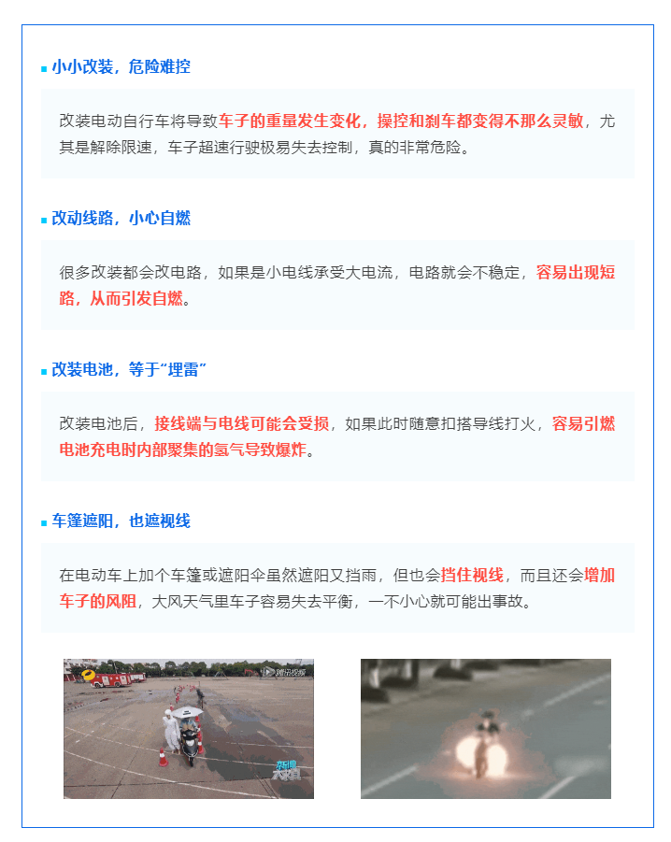
如何识别电动自行车
有没有被非法拼改装？

